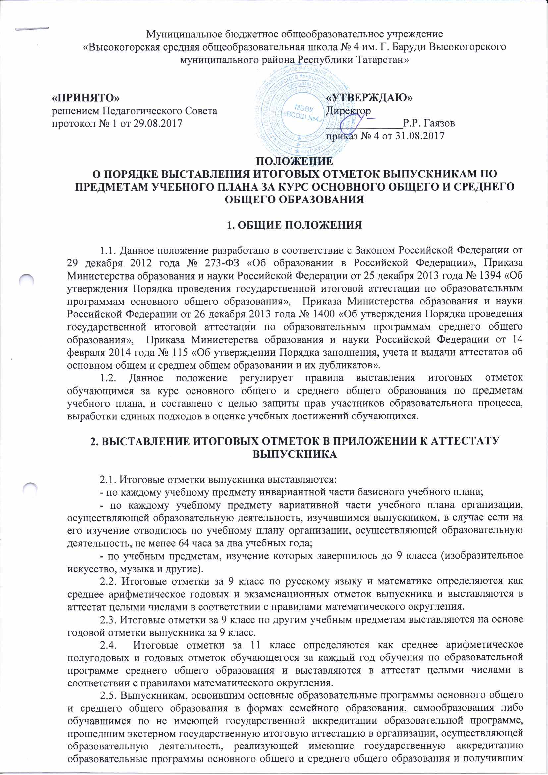
удовлетворительные результаты, в аттестат выставляются отметки, полученные ими на промежуточной аттестации, проводимой организацией, осуществляющей образовательную деятельность, по всем учебным предметам инвариантной части базисного учебного плана.
2.6. Итоговые отметки проставляются арабскими цифрами и в скобках - словами. При этом возможно сокращение слова в соответствии с правилами русской орфографии (удовлетворительно - удовл.). Записи "зачтено", "не изучал" не допускаются. На незаполненных строках приложения ставится "Z".
2.7. При выставлении итоговой отметки не должно ущемляться право обучающихся на объективность оценивания его учебных достижений.
С этой целью в общеобразовательном учреждении создается комиссия по выставлению итоговых отметок за курс основного общего и среднего общего образования в составе не менее 4-х человек: директор-председатель, заместитель директора по УВР., учителей, не ведущих предмет в этих классах.
3. ВЫДАЧА АТТЕСТАТОВ И ПРИЛОЖЕНИЙ К НИМ
3.1. Аттестат об основном общем образовании и приложение к нему выдаются лицам, завершившим обучение по образовательным программам основного общего образования и успешно прошедшим государственную итоговую аттестацию.
3.2. Аттестат об основном общем образовании с отличием и приложение к нему выдаются выпускникам 9 класса, завершившим обучение по образовательным программам основного общего образования, успешно прошедшим государственную итоговую аттестацию (без учета результатов, полученных при прохождении повторной государственной итоговой аттестации) и имеющим итоговые отметки "отлично" по всем учебным предметам учебного плана, изучавшимся на уровне основного общего образования.
3.3. Аттестат о среднем общем образовании и приложение к нему выдаются лицам, завершившим обучение по образовательным программам среднего общего образования и успешно прошедшим государственную итоговую аттестацию.
3.4. Аттестат о среднем общем образовании с отличием и приложение к нему выдаются выпускникам 11 класса, завершившим обучение по образовательным программам среднего общего образования, успешно прошедшим государственную итоговую аттестацию (без учета результатов, полученных при прохождении повторной государственной итоговой аттестации) и имеющим итоговые отметки "отлично" по всем учебным предметам учебного плана, изучавшимся на уровне среднего общего образования.

4. ЕДИНЫЕ ПОДХОДЫ ПРИ ВЫСТАВЛЕНИИ
ИТОГОВЫХ ОТМЕТОК ЗА КУРС ОСНОВНОГО ОБЩЕГО И СРЕДНЕГО ОБЩЕГО ОБРАЗОВАНИЯ

4.1. Итоговые отметки за 9 класс по русскому языку и математике определяются как среднее арифметическое годовых и экзаменационных отметок выпускника и выставляются в аттестат целыми числами в соответствии с правилами математического округления.
4.2. Классный руководитель заполняет ведомость итоговых отметок за 9 класс для выставления итоговой отметки, вносимой в аттестат об основном общем образовании (Приложение 1).
4.3. Итоговые отметки за 11 класс определяются как среднее арифметическое полугодовых и годовых отметок обучающегося за каждый год обучения по образовательной программе среднего общего образования в соответствии с правилами математического округления.
4.4. На каждого выпускника классный руководитель заполняет ведомость итоговых отметок за 10 – 11 класс для выставления итоговой отметки, вносимой в аттестат о среднем общем образовании (Приложение 2).

5. ВЫСТАВЛЕНИЕ ИТОГОВЫХ ОТМЕТОК В АТТЕСТАТ

5.1. Итоговые отметки выставляются в аттестат в соответствии с Приказом Министерства образования и науки Российской Федерации от 14 февраля 2014 г. № 115 «Об утверждении Порядка заполнения, учета и выдачи аттестатов об основном общем и среднем 3 общем образовании и их дубликатов» или иными действующими нормативно-правовыми документами.
5.2. Итоговые отметки переносятся в аттестат среднего общего образования из ведомостей итоговых отметок учащегося за 10 – 11 класс. Итоговые отметки переносятся в аттестат основного общего образования из ведомости учащегося за 9 класс.

6. СРОК ДЕЙСТВИЯ ПОЛОЖЕНИЯ

6.1. Данное Положение действует до принятия новой редакции в соответствии с действующим законодательством.

Приложение 1

Сводная ведомость учета успеваемости учащихся 9 класса:

№ п/п | Список учащихся | Четверть | Предметы по учебному плану |  |  |  |  |  |  | Подпись выпускника
№ п/п | Список учащихся | Четверть | Русский язык | Математика | и т.д.
1 | ФИО ученика | I четверть | 4 | 3
 |  | II четверть | 4 | 3
 |  | III четверть | 4 | 3
 |  | IV четверть | 3 | 3
 |  | Годовая | 4 | 3
 |  | Экзаменационная | 4 | 2
 |  | Повторная |  | 3
 |  | Итоговая | 4 | 3
2 | ФИО ученика | II четверть | 4 | 3
 |  | III четверть | 4 | 3
 |  | IV четверть | 3 | 3
 |  | Годовая | 4 | 3
 |  | Экзаменационная | 4 | 2
 |  | Повторная |  | 3
 |  | Итоговая | 4 | 3

Приложение 2

Ведомость итоговых отметок за 10 – 11 класс
выпускника(цы) 11 класса ________учебного года
МБОУ «ВСОШ №4» им. Г. Баруди (Ф.И.О. выпускника в Р.п.)

Паспортные данные:
Серия ___________ номер ______________
выдан __________________________________________
Дата рождения: _________________

№ п/п | Предметы по учебному плану | Отметки за 10 кл |  |  | Отметки за 11 кл |  |  | Итоговая отметка | Подпись учителя | Подпись выпускника
№ п/п | Предметы по учебному плану | 1 п | 2п | Год | 1п | 2п | Год | Итоговая отметка | Подпись учителя | Подпись выпускника
1 | Русский язык | 4 | 3 | 3 | 4 | 4 | 4 | 4
2 | Литература | 4 | 3 | 4 | 4 | 5 | 4 | 4
3 | Родной язык | 4 | 3 | 4 | 4 | 4 | 4 | 4
4 | Родная литература | 3 | 4 | 4 | 5 | 5 | 5 | 4
5 | …
6
7
8

Классный руководитель: _________________\_________________
Например, итоговая отметка = (4+3+4+3+4+4):6=3,6, т.е. «4».

Сводная ведомость учета успеваемости учащихся 11 класса (текущего учебного года):

№ п/п | Список учащихся | Четверть | Предметы по учебному плану
№ п/п | Список учащихся | Четверть | Русский язык | Математика | и т.д.
1 | ФИО ученика | I полугодие
 |  | II полугодие
 |  | Итоговая (выставляется как среднее арифметическое полугодовых и годовых отметок за каждый год обучения ‒ 10, 11 класс)

Сводная ведомость итоговых оценок учащихся 11 класса:

№ п/п | Список учащихся | Четверть | Предметы по учебному плану
№ п/п | Список учащихся | Четверть | Русский язык | Математика | и т.д.

